Яңа елга әзерлек бара.

Бүгенге көндә район оешма-предприятияләрендә Яңа ел алды мәшәкатьләренең берсе - кар сыннары ясау, утлар белән бизәү бара. Бу олыларга мәшәкать булса да, сабыйларга зур сөенеч өсти, оешма территорияләрен Яңа ел бәйрәме алдыннан әкияти ишегалдына әйләндерәләр. Кар сыннары ясаучыларга сабырлык һәм уңышлар телисе килә.

Югары Әлки авылы мәдәният йорты.
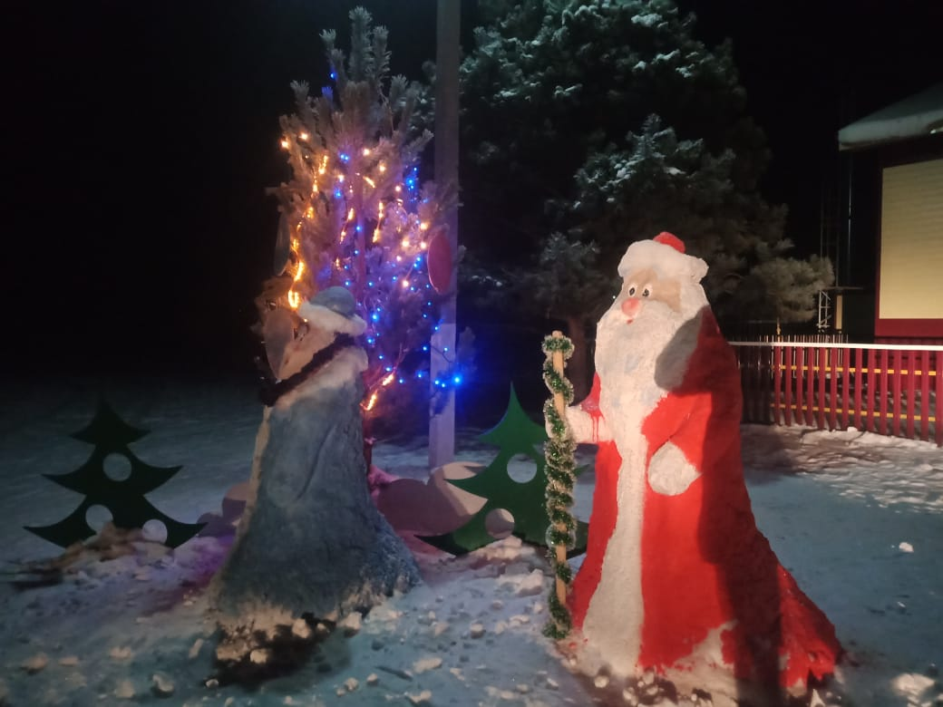
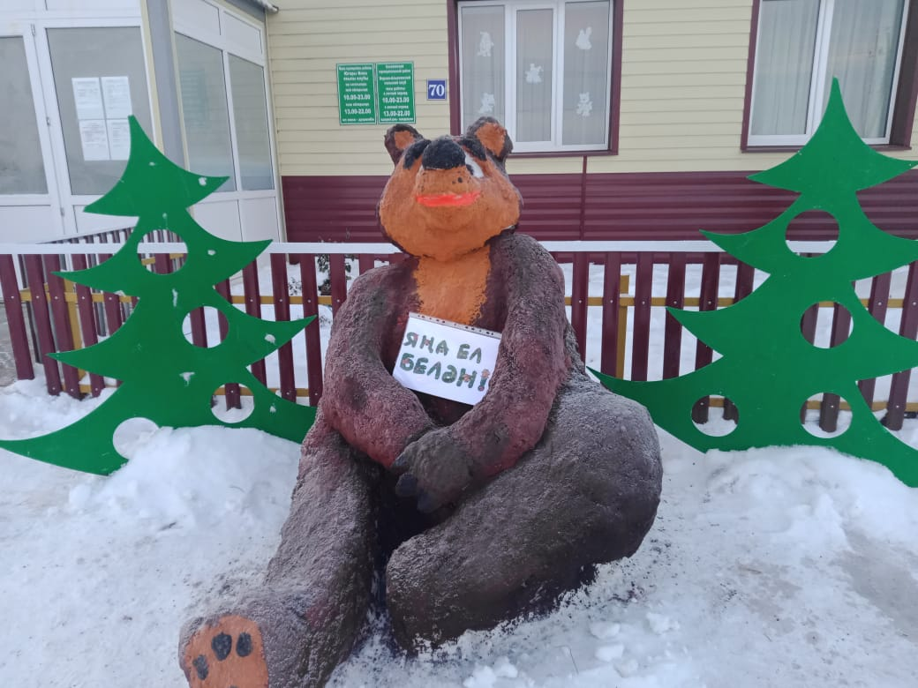


Урта Әлки авылы. Рамиль һәм Рәсинә Әһлиуллиннар өе каршында.
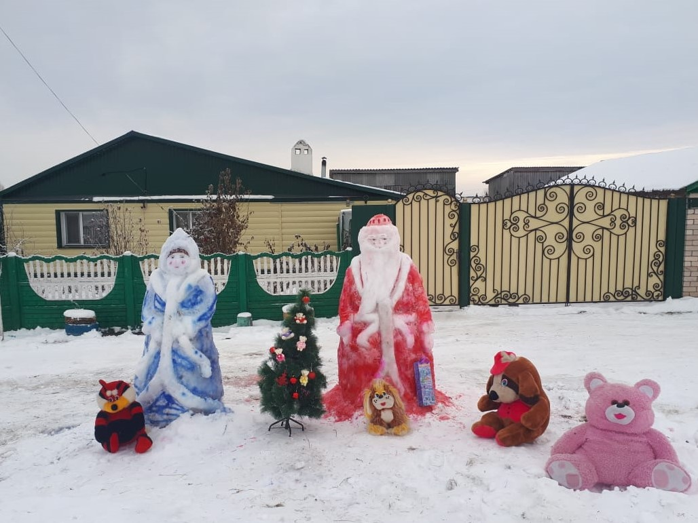
15.12.2020 ел

